■佐々木製菓（大阪市）
ー事業者様の経営理念や代表商品の特徴を教えてください。
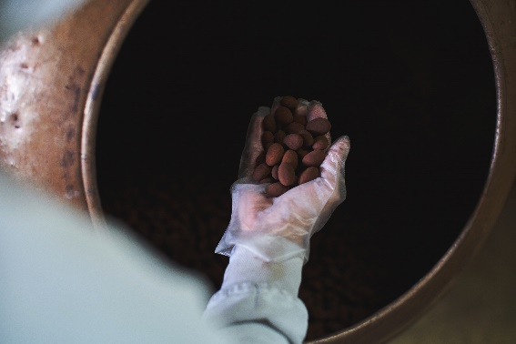
私たちの会社は、伝統的な金平糖の製造から始まりました。
時代とともに、洋菓子が普及したことなどにより、長年にわたり
培ってきた掛菓子の製法を活かし、チョコレート菓子（チョコアー
モンド）の製造を開始しました。
創業以来、主に企業との取引をメインとし、製造会社のOEMな
どを製造しておりましたが、味が認められても「佐々木製菓」の
名が広まることがなかったことが、自社商品を製造するきっかけ
となり、「チョコ掛け屋」の開発に至りました。
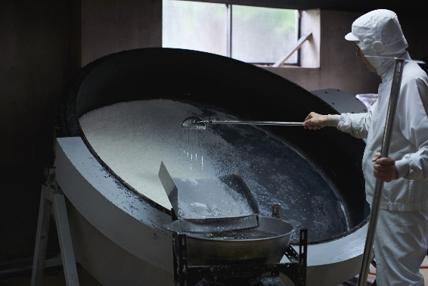
職人の手作業で製造しているため、大量生産とは異なり、
味への工夫がしやすいメリットを活かして、他社には無い味の
バリエーションを楽しめるオリジナル商品です。
自身の経験からも、単なるお菓子を超えて人の心をつなぐコミ
ュニケーションツールとなるようなお菓子を作ることを理念とし
ています。パッケージのレトロなイラストかは、ラブストーリーを
読むことができる仕掛けを施しており、もらった人がくすっと笑
える手土産として、唯一無二の商品です。

ー大阪代表商品販促事業に期待していたことをお聞かせください。
まだ世に知られていない商品を広めていくにはどうしたらよいか、大阪土産としての課題も感じていたところ、
今まで知らなかった大阪みやげのフレーズを見て、商品の認知度向上になると思いました。また、百貨店での
出品希望もあったことから、今回事業に応募を決めました。

ー大阪代表商品販促事業に参加して実際に良かったことをお聞かせください。
百貨店等での販売や、他のイベントでの出品などは、売り場の方の意見を聞くことができる貴重な機会となり
ました。また、出品した実績をＳＮＳで発信できたことが、商品の認知度向上に繋がったと思っています。
また、ワークショップでは、異なる業種の方々との意見交換や、他社の経営理念を聞くことができるなど、自社
商品を開発するにあたって勉強になりました。

ー今後、どのような展望をお持ちでしょうか。
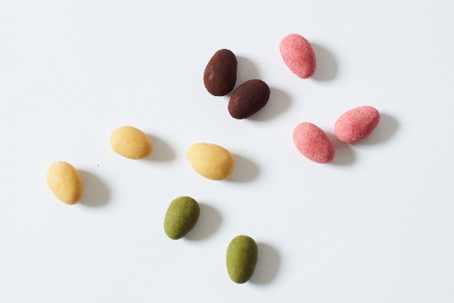
自社の商品で他にも試したいことがたくさんありますが、まず
は、金平糖やチョコ掛けのブランドを磨いて守っていくことが重
要だと考えています。金平糖については、既に海外への展開も
進めていますが、チョコ掛けについても、海外や東京への展開
を今後、目指していくつもりです。

